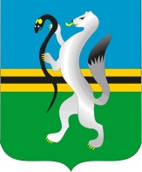

СОВЕТ ДЕПУТАТОВ ЧУЛЫМСКОГО РАЙОНА

(третьего созыва)

РЕШЕНИЕ

(внеочередная тридцать первая сессия)

От 10 апреля 2019 г. г. Чулым № 31/264

*Об изменениях, внесенных в Реестр муниципального имущества Чулымского района Новосибирской области в 2018 году*

Руководствуясь Положением об управлении и распоряжении муниципальной собственностью Чулымского района Новосибирской области, утвержденного решением Совета депутатов Чулымского района Новосибирской области от 21.06.2012 г. № 10/142, заслушав информацию администрации Чулымского района об изменениях, внесенных в Реестр муниципального имущества Чулымского района Новосибирской области в 2018 году, Совет депутатов Чулымского района

РЕШИЛ:

1. Принять информацию, согласно приложению, к сведению.

2. Решение вступает в силу с момента его подписания.

Председатель Совета

депутатов В.В. Клевцов